

ผลการปฏิบัติงาน เดือน ธันวาคม ๒๕๖7
ประจำปีงบประมาณ พ.ศ. ๒๕๖8
งานจราจร สถานีตำรวจภูธรสว่างอารมณ์

เวลา 07.00 น. และ เวลา 15.00 น. ของทุกวัน เจ้าหน้าที่ตำรวจจราจร ปฏิบัติหน้าที่อำนวยความสะดวกและจัดการจราจรหน้าโรงเรียนในเขตพื้นที่รับผิดชอบ
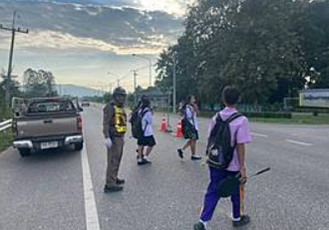
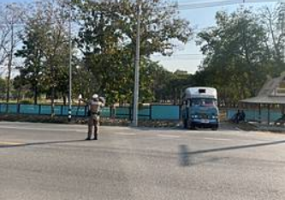

ระหว่างเวลา 09.00 – 12.00 น. และ 18.00 - 20.00 น. ของทุกวัน สายตรวจรถยนต์ สายตรวจรถจักรยานยนต์ และจราจร ตั้งจุดตรวจกวดขันวินัยจราจร ป้องกันอาชญากรรม และยาเสพติด บริเวณหน้าจุดตรวจสว่างอารมณ์
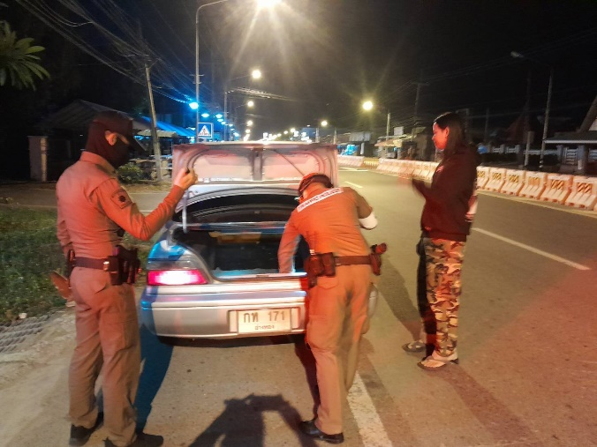
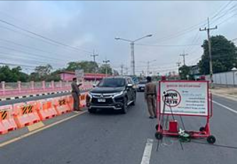

วันที่ 5 ธันวาคม 2567 เวลา 19.00 น. สายตรวจรถยนต์ สายตรวจรถจักรยานยนต์ จรารจร นำส่งบำบัดฟื้นฟูยาเสพติด จำนวน 1 ราย
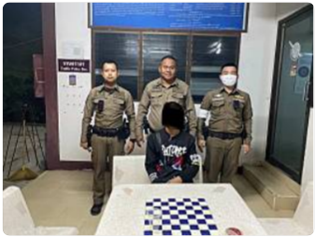

วันที่ 18 ธันวาคม 2567 เวลา 22.30 น. สายตรวจรถยนต์, สายตรวจรถจักรยานยนต์ และจราจร จับกุมเมาขับ 1 ราย (วัดได้ 86 มิลลิกรัมเปอร์เซ็นต์)
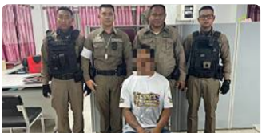

วันที่ 19 ธันวาคม 2567 เวลา 11.30 น. สายตรวจรถยนต์ สายตรวจไผ่เขียว และจราจร ร่วมกันส่งบำบัดฟื้นฟู 1 ราย
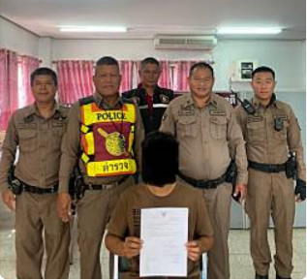

วันที่ 19 ธันวาคม 2567 เวลา 16.00 น. สายตรวจรถยนต์ และจราจร ร่วมกันส่งบำบัดฟื้นฟู 2 ราย
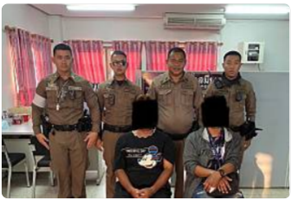

วันที่ 20 ธันวาคม 2567 เวลา 14.30 น. สายตรวจรถยนต์ และจราจร ร่วมกันส่งบำบัดฟื้นฟู 1 ราย
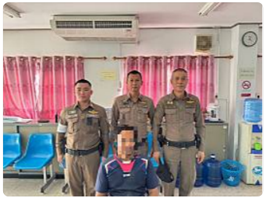

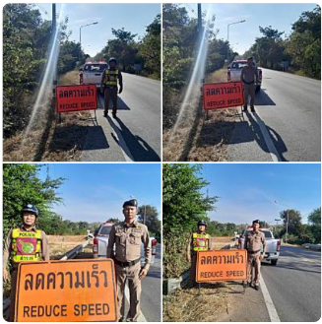
วันที่ 20 ธันวาคม 2567 เวลา 15.30น. จราจร สภ.สว่างอารมณ์ ติดป้ายลดอุบัติเหตุทางถนน
ช่วงเทศกาลปีใหม่ 2568 บริเวณบึงคอกช้าง ซึ่งเป็นจุดเสี่ยงการเกิดอุบัติเหตุ

วันที่ 21 ธันวาคม 2567 เวลา 08.00 น. สายตรวจรถยนต์ และจราจร ร่วมกันส่งบำบัดฟื้นฟู 2 ราย
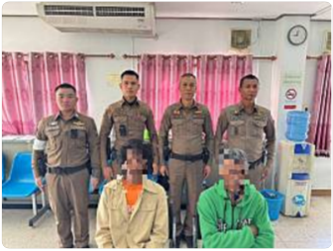

วันที่ 24 ธันวาคม 2567 เวลา 13.30 น. พ.ต.ท.ทรงจักร ประภัสสร รอง ผกก.ป.สภ.สว่างอารมณ์ พ.ต.ต.วีระชัย เมฆฉาย สวป.สภ.สว่างอารมณ์ พร้อมชุดสายตรวจร้อยเวร 2-0 จราจร จิตอาสา สภ.สว่างอารมณ์ ร่วมกับโรงพยาบาลสว่างอารมณ์อารมณ์ ซักซ้อมแผนเผชิญเหตุ ว.40 อุบัติเหตุใหญ่ คนเจ็บ 10 คน บริเวณหน้าโรงไฟฟ้าไบโอเทค
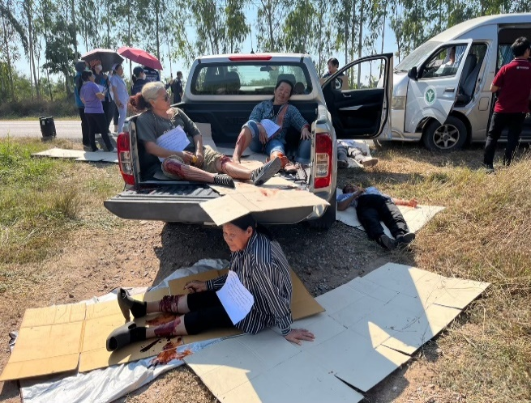
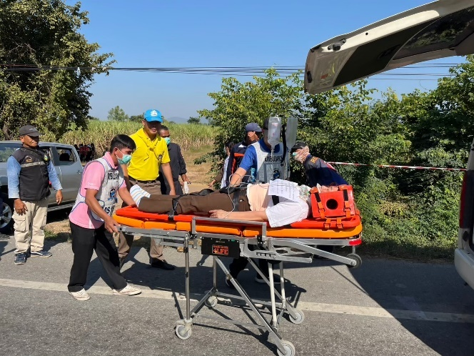

วันที่ 26 ธันวาคม 2567 เวลา 13.30 น. จราจร, ข้าราชการตำรวจจิตอาสา และ Local Cat สภ.สว่างอารมณ์ ร่วมกันประชาสัมพันธ์รณรงค์การใช้รถใช้ถนนในช่วงเทศกาลปีใหม่และแจกใบปลิวประชาสัมพันธ์ 10 ข้อหาหลัก บริเวณชุมชนและร้านค้า ในพื้นที่ อ.สว่างอารมณ์
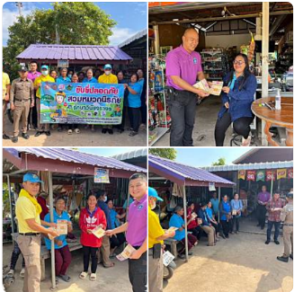

วันที่ 27 ธันวาคม 2567 เวลาประมาณ 12.00 น. สายตรวจรถยนต์ และจราจร ได้ทำการติดตั้ง
กรวยยาง เพื่อให้รถชะลอความเร็วในเขตเทศบาลสว่างอารมณ์ เพื่อเป็นการป้องกันการเกิดอุบัติเหตุในช่วงเทศกาลปีใหม่ 2568
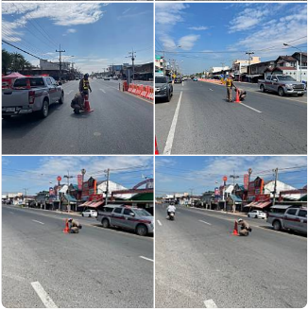

วันที่ 27 ธันวาคม 2567 เวลา 18.50 น. สายตรวจรถยนต์, สายตรวจรถจักรยานยนต์ และจราจร
ได้ร่วมกันจับกุมเมาขับ 1 ราย (วัดได้ 117 มิลลิกรัมเปอร์เซ็นต์)
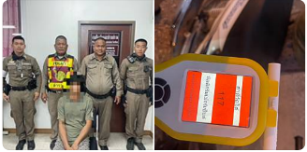

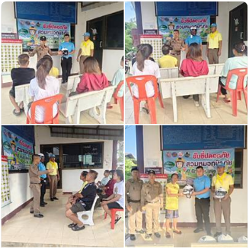
วันที่ 28 ธันวาคม 2567 เวลา 15.30 น. จราจร ,ตำรวจจิตอาสา และ Local Cat สภ.สว่างอารมณ์ ร่วมรณรงค์ประชาสัมพันธ์และอบรมการสวมใส่หมวกนิรภัยและแจกหมวกนิรภัย ณ จุดบริการประชาชนจุดตรวจตรวจตำบลสว่างอารมณ์

วันที่ 28 ธันวาคม 2567 เวลา 18.50 น. สายตรวจรถยนต์, สายตรวจรถจักรยานยนต์ และจราจร
ได้ร่วมกันจับกุมเมาขับ 1 ราย (วัดได้ 64 มิลลิกรัมเปอร์เซ็นต์)
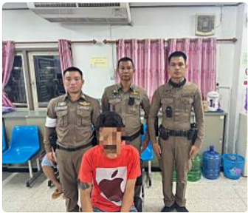

วันที่ 29 ธันวาคม 2567 เวลา 14.00 น. สายตรวจรถยนต์, สายตรวจรถจักรยานยนต์ และจราจร
ได้ร่วมกันจับกุมเมาขับ 1 ราย (วัดได้ 207 มิลลิกรัมเปอร์เซ็นต์)
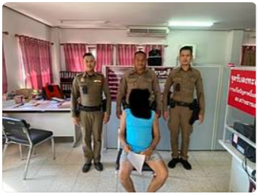

วันที่ 30 ธันวาคม 2567 เวลา 21.30 น. สายตรวจรถยนต์, สายตรวจรถจักรยานยนต์ และจราจร
ได้ร่วมกันจับกุมเมาขับ 1 ราย (วัดได้ 93 มิลลิกรัมเปอร์เซ็นต์)
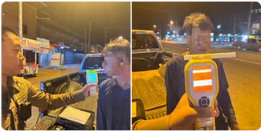

ผลการจับกุมคดีจราจร ช่วงวันที่ 1 - 31 ธันวาคม 2567
1. ไม่สวมหมวกนิรภัย จำนวน 60 ราย
2. เมาขับ จำนวน 5 ราย
3. ไม่คาดเข็มขัดนิรภัย จำนวน 8 ราย
4. ไม่มีใบขับขี่ จำนวน 86 ราย
5. ความเร็วเกินกำหนด จำนวน 14 ราย

